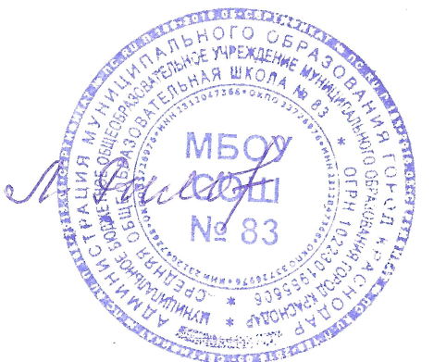
В школе работает Кабинет профилактики наркомании и вредных привычек.

УТВЕРЖДАЮ
Директор МБОУ СОШ № 83
____________Л.В. Рылова
01.09.2020

Дни и часы работы кабинета:

Понедельник – Пятница: с 10.00 – 15.00

Каб 117

